***27 aprile 2016***

***Benvenuto a P. Battista Bianco***

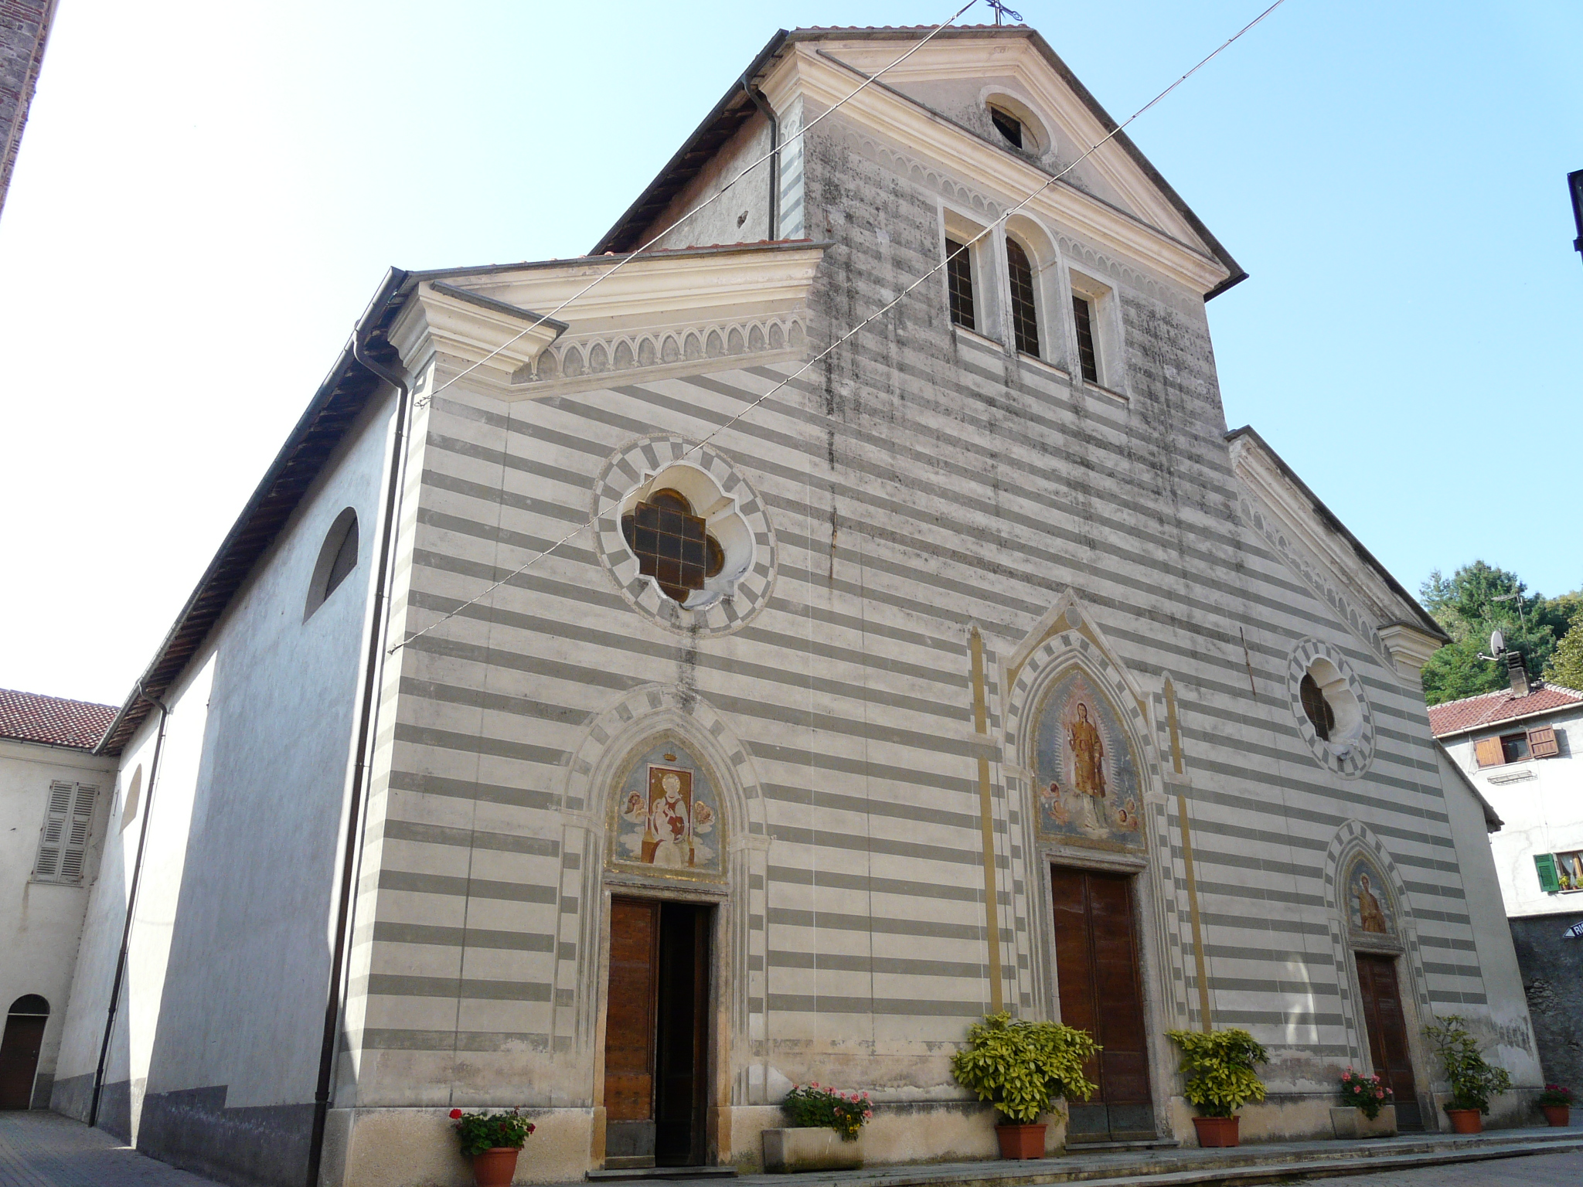

***Calizzano: facciata della parrocchia di S. Maria e S. Lorenzo***

***Padre Battista, noi con lo splendore / di questa chiesa, cara al tuo cuore,***

***il benvenuto dare a te vogliamo:/ felicità, ogni bene ti auguriamo.***

***Il Signore con gli angeli, Maria, / Girolamo protegga te per via***

***con noi per il cammino della vita, / che a tutti irto si inerpica in salita,***

***e amor, misericordia con bontà / sempre formino in noi fraternità.***

***Con gioia "Tanti auguri … !" a te cantiamo***

***e -cin .., cin … - lieti un brindisi facciamo!***



***A P. Battista con gioia, stima, affetto, gratitudine***

***Ogni gioia***

***Irradi all'uomo, o Dio, vita, ascolto***

***tu con misericordia: con amore,***

***con paterna dolcezza, con splendore***

***in beltà gli riveli il tuo volto;***

***a chi con fede ha il cuore a te rivolto***

***rifulgi più del sole con bagliore:***

***ti canta in gaudio il creato gloria, onore,***

***e gioisce ebbro in tua luce avvolto.***

***Con tutti i santi, gli angeli, Maria,***

***gode universo te magnificare,***

***mentre felice danza a te in brillìo.***

***Noi a Padre Battista, in allegria,***

***con te vogliamo il benvenuto or dare,***

***ogni gioia augurando a lui, o Dio!***



***Narzole 27/04/2016 P. Dante, i Religiosi e il Personale del Villaggio della Gioia***